Nota de prensa

Sobre los tejados de Bratislava: un helicóptero lleva una grúa Liebherr al casco antiguo

⸺
El concesionario de Liebherr Kranimex monta una grúa torre 40 LC con la ayuda de un helicóptero MI-8T en la capital de Eslovaquia
Obra de difícil acceso en el centro de la ciudad, con bordes perturbadores y cables de tendido eléctrico
Montaje sin problemas gracias a los amplios conocimientos y la experiencia de nuestros socios
Cuando un montaje clásico de una grúa torre con una grúa móvil es imposible, existen otras soluciones para los clientes de Liebherr: En la capital eslovaca de Bratislava, los expertos del concesionario de Liebherr Kranimex han superado este reto con un montaje desde el aire. Un helicóptero transportó la grúa torre 40 LC al centro de la ciudad. Allí, el aparato Liebherr ayudará en la construcción de nuevas viviendas en los próximos meses.
Bratislava (Eslovaquia), 6 de julio de 2023 – La ubicación de trabajo de la 40 LC está en pleno centro de Bratislava. Aquí se está construyendo un nuevo edificio en segunda línea, sin acceso directo por carretera. El montaje habitual de la grúa Liebherr con una grúa móvil habría requerido una gran máquina con al menos 350 toneladas de capacidad de carga y una prolongación de pluma para superar los bordes perturbadores de los edificios adyacentes.
Pero el verdadero problema era el siguiente: durante el montaje de la 40 LC, el tráfico cercano, incluidos los tranvías, tendría que detenerse en ciclos de cinco minutos habría que desmontar el tendido eléctrico para los tranvías y luego volver a montarlo, lo que habría generado enormes gastos. El montaje en helicóptero, en cooperación con Tech-Mont, una empresa especializada en transportes de elementos pesados, fue la solución adecuada para los expertos del concesionario Liebherr, Kranimex. Tech-Mont lleva más de 25 años en el mercado.
El helicóptero transporta sin problemas la pieza más pesada de la grúa
El exigente montaje duró un total de dos días. El helicóptero MI-8T utilizado ofrecía una capacidad de carga máxima de tres toneladas. Esto permitió al helicóptero transportar sin problemas incluso la pieza más pesada de la grúa, la plataforma de giro, que pesa 2750 kilogramos. El helicóptero recogió los componentes de la grúa, como los tramos de la torre, la pluma y la contrapluma, en un lugar de almacenamiento provisional cerca del Danubio y los llevó hasta la obra sobrevolando los tejados de la ciudad. Hicieron falta once vuelos para entregar todas las piezas de la grúa. Los técnicos de montaje experimentados de Kranimex recibieron las piezas desde el aire y montaron la grúa torre.
«La cooperación estrecha y basada en la confianza es el factor clave para este montaje excepcional», explica Patrik Šeba, técnico de montaje del concesionario de Liebherr, Kranimex. «Este era nuestro tercer montaje con Tech-Mont, así que podíamos estar seguros de que podíamos confiar los unos en los otros.»
Estrecho sistema de torre y pies de anclaje
La grúa Liebherr 40 LC trabaja en la obra con una altura bajo gancho de 30 metros y una pluma de casi 25 metros de longitud. La capacidad de carga máxima es de 4000 kilogramos. Como se trataba de un encargo con un espacio especialmente reducido, la grúa se montó sobre pies de anclaje y el estrecho sistema de torre 63 LC con unas dimensiones exteriores de 1,2 x 1,2 metros. La grúa torre del año de fabricación 2006 sigue prestando un servicio fiable, lo que subraya la alta calidad y durabilidad de las máquinas Liebherr.
La grúa ayudará a construir viviendas en el centro de Bratislava, previsiblemente hasta finales de 2023. Con sus dimensiones, la máquina de Liebherr llega con facilidad a todos los rincones de la obra y ayuda en diversas operaciones de elevación, por ejemplo, para desplazar ladrillos y hormigón. En cuanto la grúa haya terminado su trabajo, se desmontará con el helicóptero y volverá a sobrevolar los tejados de Bratislava.
Acerca de Kranimex
El concesionario de Liebherr Kranimex, con filiales en Bratislava y Praga (República Checa), está especializado en la venta y el alquiler de grúas torre Liebherr. Mediante la adquisición continua de nuevos aparatos, Kranimex garantiza a sus socios comerciales los más altos estándares tecnológicos y de seguridad, calidad y fiabilidad. La flota incluye grúas de diversos tamaños y tipos, como grúas automontables, grúas Flat Top y grúas High Top. Prestaciones como un servicio de asistencia integral completan su oferta.
Sobre el sector de las grúas torre de Liebherr
Más de siete décadas de experiencia hacen que Liebherr sea un especialista reconocido en tecnología de elevación en obras de construcción de todo tipo. Liebherr Tower Cranes comprende un amplio programa de grúas torre de alta calidad que se utilizan en todo el mundo. Entre ellas, se encuentran las grúas automontables, las grúas torre con rotación superior, las grúas de pluma abatible y las grúas especiales, así como las grúas de construcción móviles. Además de estos productos, Liebherr Tower Cranes ofrece una amplia variedad de servicios que completan su cartera de servicios: Tower Crane Solutions, Tower Crane Center y Tower Crane Customer Service.
Sobre el grupo empresarial Liebherr
El grupo empresarial de Liebherr es una empresa tecnológica de gestión familiar con una gama de productos muy diversificada. La empresa es uno de los mayores fabricantes de maquinaria de construcción del mundo. Aunque también ofrece productos y servicios de alta calidad y orientados al uso en muchos otros ámbitos. En la actualidad, el grupo cuenta con más de 140 empresas en todos los continentes. En 2022, empleó a más de 50 000 personas y alcanzó una facturación total consolidada de más de 12 500 millones de euros. Liebherr se fundó en 1949 en la localidad de Kirchdorf an der Iller, en el sur de Alemania. Desde entonces, los/las empleados/as han perseguido el objetivo de convencer a sus clientes con soluciones sofisticadas y de contribuir al progreso tecnológico.
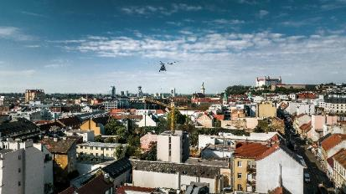
Imágenes
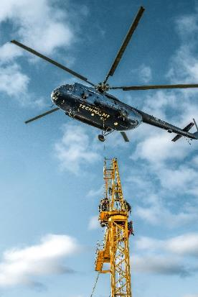
liebherr-assembly-kranimex-bratislava-2023-01.jpg
Un helicóptero de Tech-Mont se ha utilizado para montar la grúa Liebherr 40 LC en el centro de Bratislava.
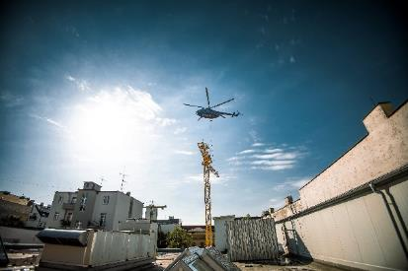
liebherr-assembly-kranimex-bratislava-2023-02.jpg
Los técnicos de montaje del concesionario de Liebherr, Kranimex, recibieron los distintos componentes de la grúa desde el aire.
liebherr-assembly-kranimex-bratislava-2023-03.jpg
El impresionante montaje mediante helicóptero duró un total de dos días.

Contacto
Daniel Haefele
Global Communication
Teléfono: +49 7351 / 41 - 2330
Correo electrónico: daniel.haefele@liebherr.com
Publicado por
Liebherr-Werk Biberach GmbH
Biberach / Alemania
www.liebherr.com

